5주차 결과보고서

전공: 컴퓨터공학과/생명과학과 학년: 9학기 학번: 20181435 이름: 박다희

**1.**

이번 실험은 De-Morgan의 제 1법칙, 제 2법칙에 대해서 배우고 Verilog로 De-Morgan의 제 1,2법칙의 동작을 구현해 본 후 simulation의 결과를 확인하고 FPGA로 회로의 동작을 확인하는 것이다. 또한 Boolean함수인 (A'+B')*C' = ((A*B)+C)'와 (A'*B')+C' = ((A+B)*C)'를 Verilog로 구현하고 simulation결과 및 FPGA로 회로의 동작을 확인하고, 1bit단위로 대소비교와 더불어 같은 수인지 다른 수인지 판별하는 1bit비교기를 Verilog로 구현한 뒤 simulation결과와 FPGA로 회로의 동작까지 확인하는 것이다. 이후엔 각각의 진리표도 작성한다.

**2.**

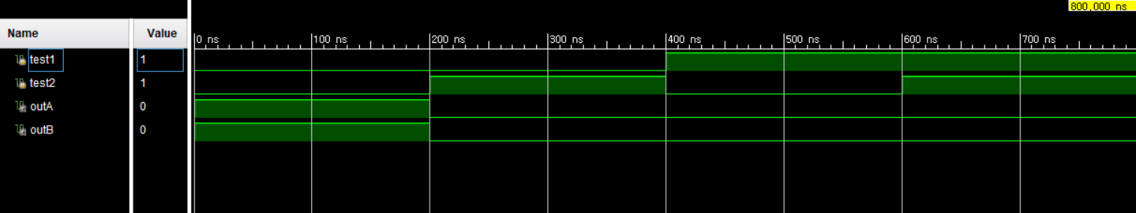

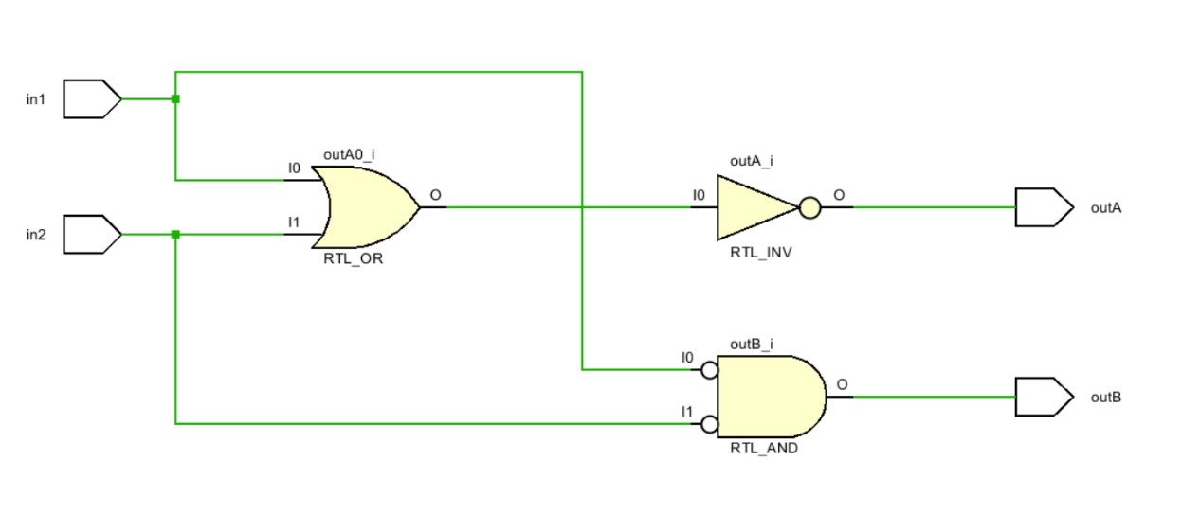 위 그림은 순서대로 testbench, simulation, schematic의 결과이다. 드모르간 제1법칙은 $\overline{A+B}=\overline{A}×\overline{B}$ 으로 두개의 입력 값을 더한 뒤에 보수를 취한 값과 각각의 보수를 먼저 구하고 후에 논리곱을 취한 값이 같다는 것이다. 이에 따라서 두개의 입력 값에 대해 두개의 출력 값을 (inA+inB)’와 (inA’)(inB’)으로 할당한 schematic의 결과를 보면 outA값은 두개의 입력 값을 OR gate를 통과시킨 후에 NOT gate를 통과시킨다는 것을 확인할 수 있고 outB는 두 입력 값을 먼저 NOT gate에 통과시킨 후에 AND gate를 통과시킨다는 것을 볼 수 있다. 또한 simulation결과를 보면 두 출력 값이 같다는 것을 확인할 수 있다. 이를 통해 NOR연산은 (A+B)’로 나타낼 수 있는데 이 뿐만 아니라 A’B’로도 표현할 수 있다는 것을 알 수 있다.

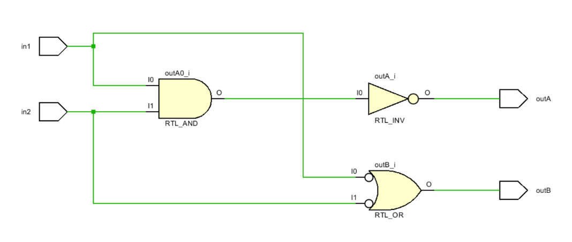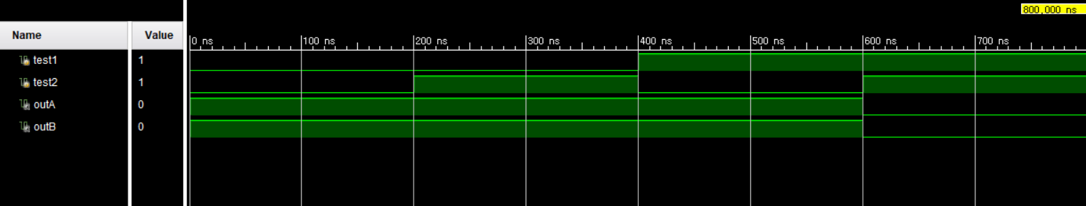

위 그림은 순서대로 testbench, simulation, schematic의 결과이다. 드모르간 제2법칙은 $\overline{A×B}=\overline{A}+\overline{B}$ 으로 두개의 입력 값을 논리곱한 뒤에 보수를 취한 값과 각각의 보수를 먼저 구하고 후에 논리합을 취한 값이 같다는 것이다. 이에 따라서 두개의 입력 값에 대해 두개의 출력 값을 {(inA)(inB)}’와 (inA’)+(inB’)으로 할당한 schematic의 결과를 보면 outA값은 두개의 입력 값을 AND gate를 통과시킨 후에 NOT gate를 통과시킨다는 것을 확인할 수 있고 outB는 두 입력 값을 먼저 NOT gate에 통과시킨 후에 OR gate를 통과시킨다는 것을 볼 수 있다. 또한 simulation결과를 보면 두 출력 값이 같다는 것을 확인할 수 있다. 이를 통해 NAND연산은 (AB)’로 나타낼 수 있는데 이 뿐만 아니라 A’+B’로도 표현할 수 있다는 것을 알 수 있다.

**3.**

위의 그림은 차례대로 첫번째 논리함수 (A'+B')*C' = ((A*B)+C)'에 대한 testbench, design source, simulation, schematic의 결과이다. 이에 대한 진리표는 다음과 같다.

|  |  |  |  |  |  |
| --- | --- | --- | --- | --- | --- |
| **A** | **B** | **C** | $$A×B$$ | $$\left(A×B\right)+C$$ | $$\overline{\left(A×B\right)+C}$$ |
| 0 | 0 | 0 | 0 | 0 | 1 |
| 1 | 0 | 0 | 0 | 0 | 1 |
| 0 | 1 | 0 | 0 | 0 | 1 |
| 0 | 0 | 1 | 0 | 1 | 0 |
| 1 | 1 | 0 | 1 | 1 | 0 |
| 1 | 0 | 1 | 0 | 1 | 0 |
| 0 | 1 | 1 | 0 | 1 | 0 |
| 1 | 1 | 1 | 1 | 1 | 0 |
| **A’** | **B’** | **C’** | $$A^{'}+B'$$ | $\left(A^{'}+B^{'}\right)×C$**’** | |
| 1 | 1 | 1 | 1 | 1 | |
| 0 | 1 | 1 | 1 | 1 | |
| 1 | 0 | 1 | 1 | 1 | |
| 1 | 1 | 0 | 1 | 0 | |
| 0 | 0 | 1 | 0 | 0 | |
| 0 | 1 | 0 | 1 | 0 | |
| 1 | 0 | 0 | 1 | 0 | |
| 0 | 0 | 0 | 0 | 0 | |

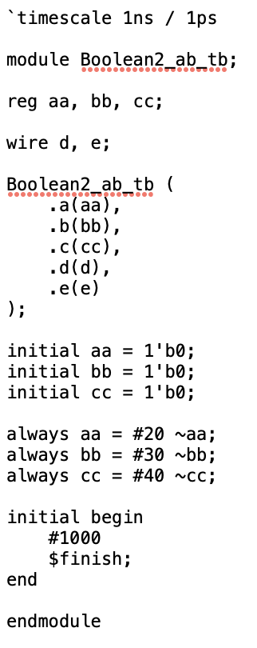

위의 사진들은 차례대로 두번째 Boolean function인 (A'*B')+C' = ((A+B)*C)'에 대한 testbench, design source, simulation, schematic의 결과이다. 이에 대한 진리표는 다음과 같다.

|  |  |  |  |  |  |
| --- | --- | --- | --- | --- | --- |
| **A** | **B** | **C** | $$A+B$$ | $$(A+B)×C$$ | $$\overline{(A+B)×C}$$ |
| 0 | 0 | 0 | 0 | 0 | 1 |
| 1 | 0 | 0 | 1 | 0 | 1 |
| 0 | 1 | 0 | 1 | 0 | 1 |
| 0 | 0 | 1 | 0 | 0 | 1 |
| 1 | 1 | 0 | 1 | 0 | 1 |
| 1 | 0 | 1 | 1 | 1 | 0 |
| 0 | 1 | 1 | 1 | 1 | 0 |
| 1 | 1 | 1 | 1 | 1 | 0 |
| **A’** | **B’** | **C’** | $$A'×B'$$ | $\left(A^{'}×B^{'}\right)+C$**’** | |
| 1 | 1 | 1 | 1 | 1 | |
| 0 | 1 | 1 | 0 | 1 | |
| 1 | 0 | 1 | 0 | 1 | |
| 1 | 1 | 0 | 1 | 1 | |
| 0 | 0 | 1 | 0 | 1 | |
| 0 | 1 | 0 | 0 | 0 | |
| 1 | 0 | 0 | 0 | 0 | |
| 0 | 0 | 0 | 0 | 0 | |

위의 2개의 Boolean fuction의 simulation과 진리표 결과를 보면 두 Boolean function은 그 값이 같다는 것을 확인할 수 있다. 이는 앞서 2번에서 설명한 드모르간의 법칙을 사용하여 두 개의 Boolean function이 같다는 것을 보일 수도 있다.

**4.**

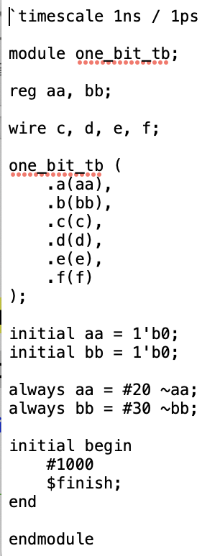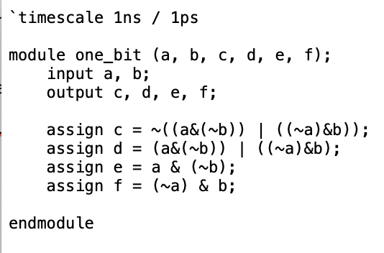

위의 사진들은 차례대로 testbench, design source, simulation, schematic의 결과이다. 이를 바탕으로 진리표를 작성하면 다음과 같다.

|  |  |  |  |  |  |
| --- | --- | --- | --- | --- | --- |
| A | B | A=B | A $≠$ B | A > B | A < B |
| 0 | 0 | 1 | 0 | 0 | 0 |
| 0 | 1 | 0 | 1 | 0 | 1 |
| 1 | 0 | 0 | 1 | 1 | 0 |
| 1 | 1 | 1 | 0 | 0 | 0 |

위의 코드를 작성할 때 $A>B$ 연산은 $A×\overline{B}$ 연산으로, $A<B$ 연산은 $\overline{A}×B$ 으로 구현하였고, A=B는 XNOR 연산으로, A $≠$ B은 XOR 연산으로 구현하였다. 입력 값으로 1아니면 0으로 들어오기 때문에 이러한 대소 비교 연산이 가능한 것이다.

**5.**

이번 실험을 통해 드모르간의 제1, 2법칙을 Verilog로 구현하여 simulation과 진리표를 통해 확인하고 성립하는 것을 볼 수 있었고, 이 후 두개의 Boolean function인 $\left(\overline{A}+ \overline{B}\right)* \overline{C}$ 와 $\overline{(\left(A*B\right)+C)}$, $\left(\overline{A}* \overline{B}\right)+ \overline{C}$ 와 $\overline{(\left(A+B\right)*C)}$ 을 Verilog로 구현하고 simulation결과와 진리표를 확인하여 같은 기능을 하는 함수임을 보였다. 이를 통해 드모르간의 법칙을 사용하여 boolean function이 다양한 형태로 나타낼 수 있다는 것을 알 수 있었다. 마지막으론 1-bit 비교기도 verilog로 구현함으로 대소비교와 등위연산을 하였다.

**6.**

SOP(Sum Of Product)로 boolean식을 구성하고 있는 요소들을 곱한 뒤에 이 항들을 다 더한 것을 의미하고, 반대로 POS(Product Of Sum)은 먼저 다 더한 뒤에 이 항들을 다 곱한 것을 의미한다. 이 중에서도 각각의 모든 항의 모든 종류의 요소들이 들어가 있는 것을 canonical form이라고 일컫는다. 주어진 진리표를 통해 canonical form인 SOP 또는 POS를 이용하여 boolean식을 알아낼 수 있다. 만약 다음과 같은 진리표가 있다 하자.

|  |  |  |  |
| --- | --- | --- | --- |
| **A** | **B** | **C** | **F** |
| 0 | 0 | 0 | 0 |
| 0 | 0 | 1 | 0 |
| 0 | 1 | 0 | 0 |
| 0 | 1 | 1 | 1 |
| 1 | 0 | 0 | 0 |
| 1 | 0 | 1 | 1 |
| 1 | 1 | 0 | 1 |
| 1 | 1 | 1 | 1 |

F가 1을 갖는 것 만을 골라서 곱한 후에 그 항들을 다 더하면 다음과 같은 식이 된다.

F = A’BC + AB’C + ABC’ + ABC 이 식은 F의 SOP이고, 이제 POS를 구하기 위해서는 F가 0을 갖는 것 만을 골라서 더한 이후에 입력 값이 1인 경우는 부정의 형태로 그 항들을 다 곱하거나 F’의 SOP을 구한 뒤에 드모르간 법칙을 이용하여 구해주면 된다. 예시로는 드모르간 법칙을 사용하는 방법을 택하자면 다음과 같다.

F’ = A’B’C’ + A’B’C + A’BC’ + AB’C’이고 이 식의 전체에 NOT을 취하면 (F’)’ = (A’B’C’ + A’B’C + A’BC’ + AB’C’)’ = (A+B+C)(A+B+C’)(A+B’+C)(A’+B+C)이 된다.